TESTING

Testing durante lo sviluppo:

Testing della memoria:

Durante lo sviluppo abbiamo effettuato varii test sulla memoria per essere certi che la memoria venisse alloccata correttamente.

Nei primi test abbiamo notato che a ogni ciclo di gioco, la memoria andava ad aumentare, in quanto il garbage collector non veniva mai richiamato.

Abbiamo risolto richiamando il garbage collector li dove serviva e negli ultimi test il risultato e’ stato questo:

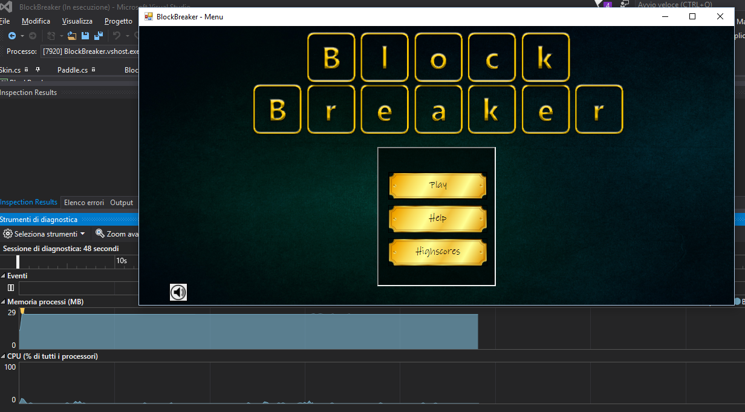

Come si puo’ notare da immagine all’avvio dell’applicazione essa occupa in ram mediamente un valore che si aggira intorno ai 29 MB.

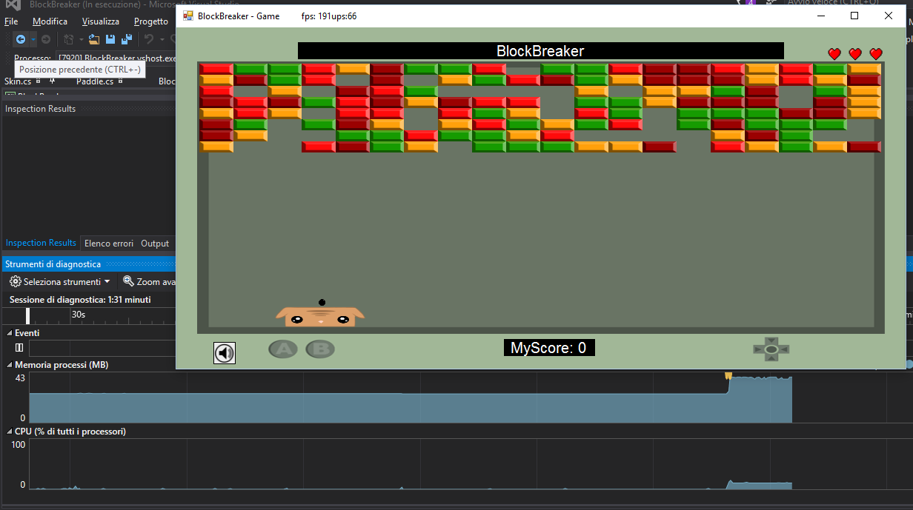

All’avvio di una sessione di gioco, dovendo caricare vari elementi
grafici la memoria occupata in ram aumenta fino ad arrivare in media a 45 MB di ram occupati.

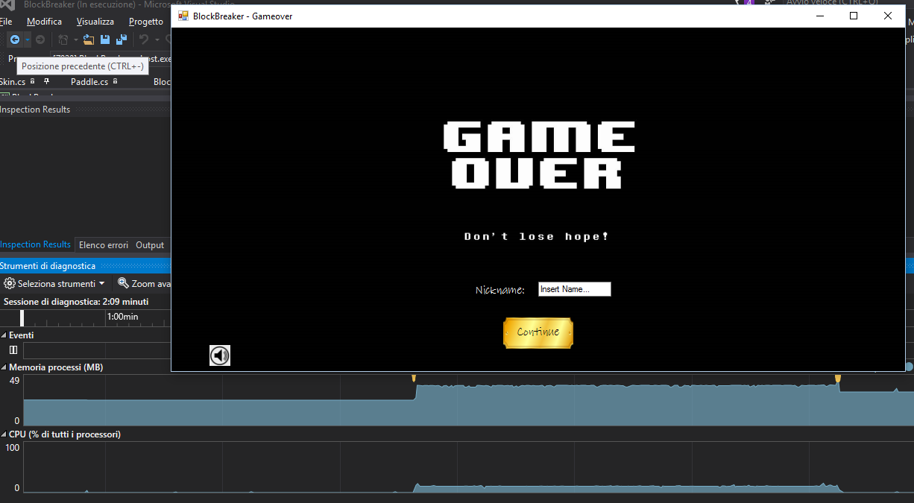

Nella schermata di GameOver si esegue un Clean degli elementi grafici precedentemente disposti nella sessione di gioco e la memoria scende.

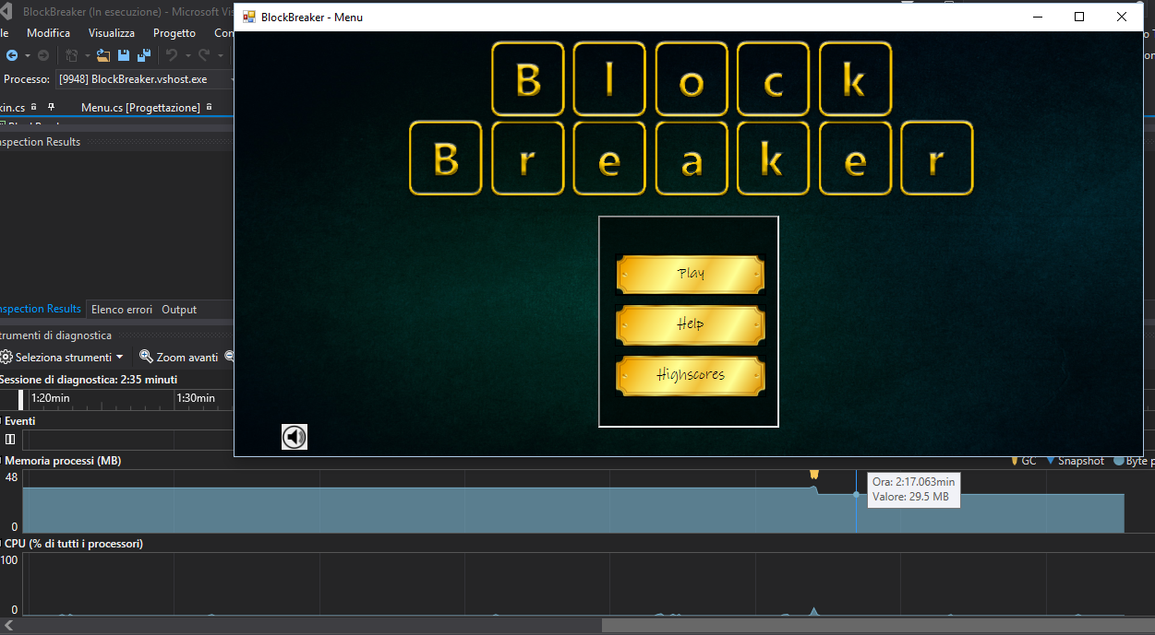

Infine, tornando nella schermata iniziale di menu, viene eseguito un altro clean, utilizzando il garbage collector e la memoria torna come nel suo stato iniziale (intorno ai 29 MB di ram occupati).

Testing sull’applicazione completa:

Finita di implementare l’applicazione siamo proceduti con test di vario genere, andando a controllare che l applicazione funzionasse e rispondesse correttamente alle specifiche che ci eravamo prefissati.

1) Testing sull’inizio di una nuova partita (use case “nuova partita”)

All’avvio dell’applicazione viene mostrato il menu principale, la musica viene riprodutta correttamente la quale riproduzione si puo’ fermare andando a premere il relativo bottone in basso.

Premendo il bottone “Play” con il tasto sinistro del mouse ci ritroviamo nella schermata di gioco.

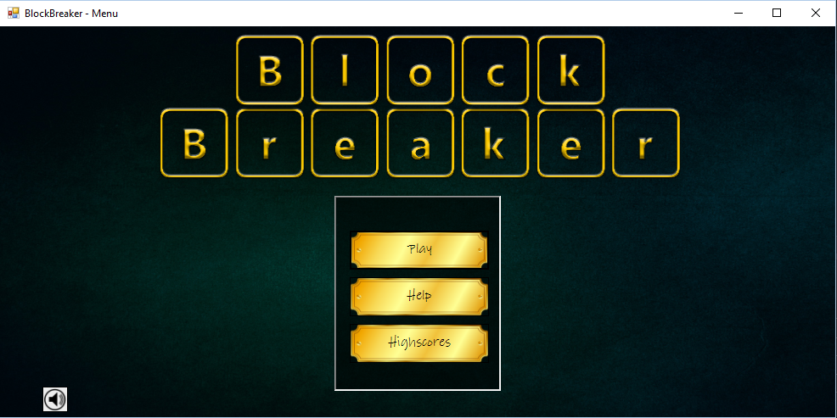
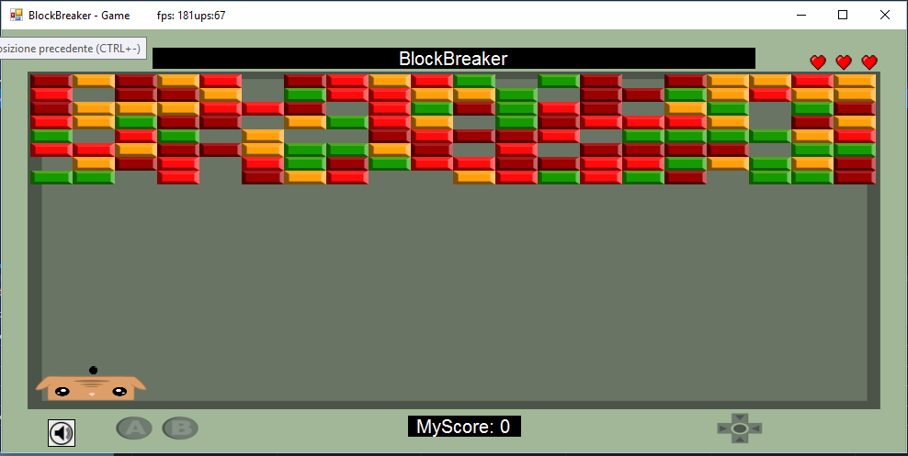

2) Testing durante il gioco (use case “gioca partita”)

Durante questa fase di testing siamo andati a provare tutti i vari eventi di gioco.
La racchetta si muove spostando il cursore del mouse e i punti si accumolano distruggendo blocchi.

Di seguito riportiamo tramite screenshot cosa accade alla distruzione di un blocco.

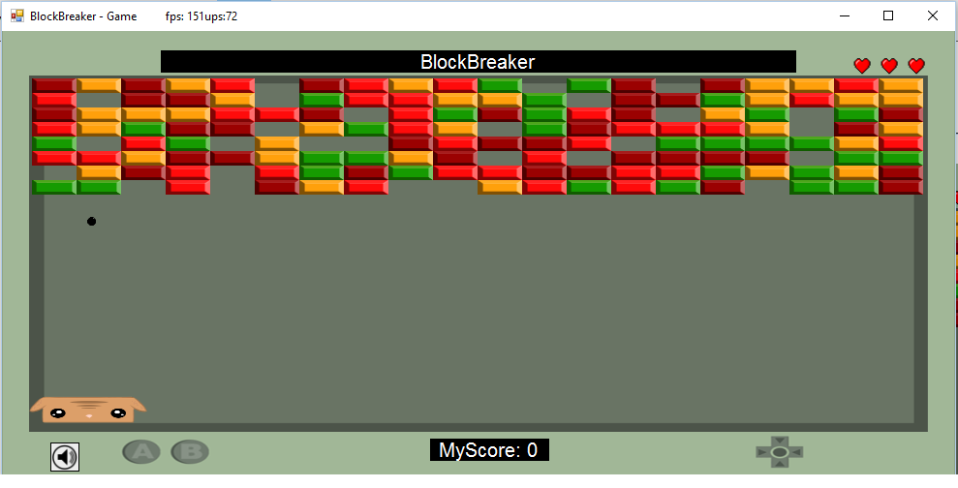
In questo screenshot possiamo visualizzare la pallina che sta andando a distruggere un blocco verde tramite una collisione.
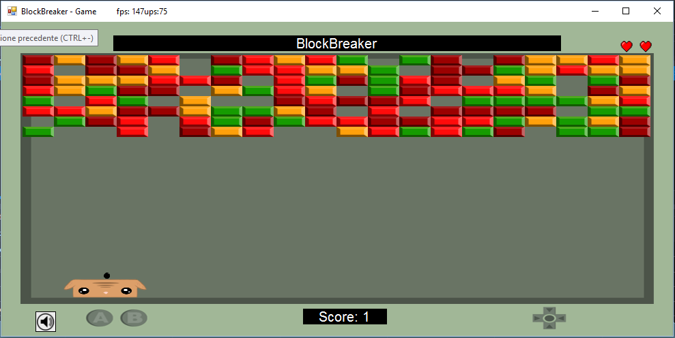

Avvenuta la collisione il blocco scompare e lo score aumenta.

Abbiamo eseguito test vari sulla collisione dei blocchi con la pallina, essendoci prefissati che:

Il blocco bordeux avvenuta una collisione deve diventare un blocco rosso.

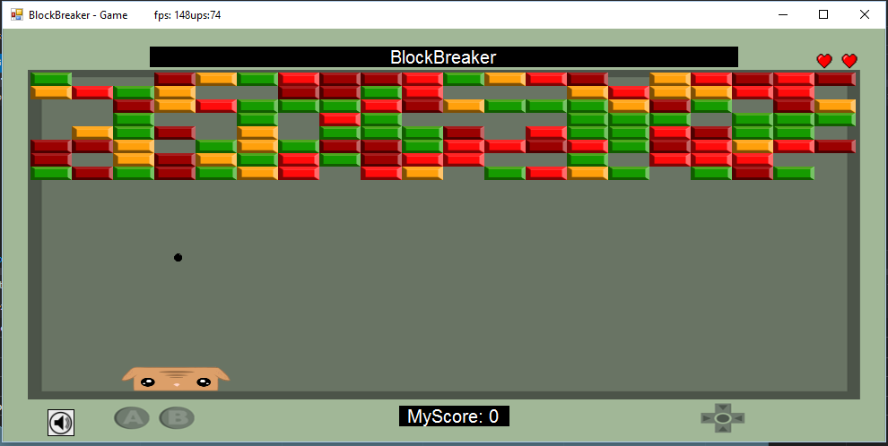

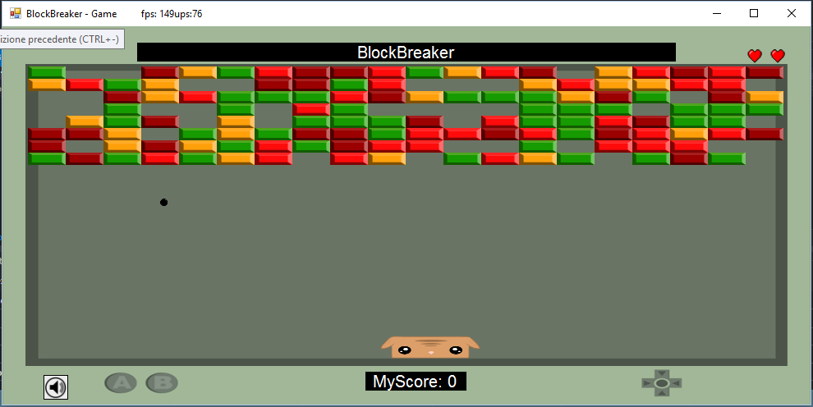

Il blocco rosso avvenuta una collisione deve diventare un blocco di colore giallo.

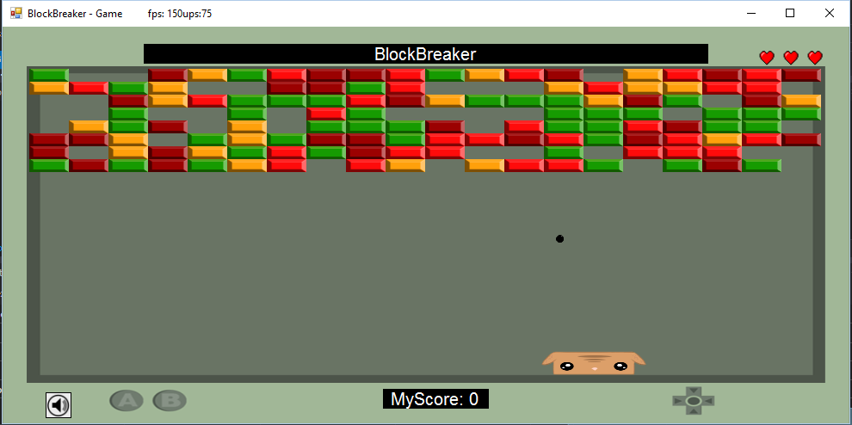

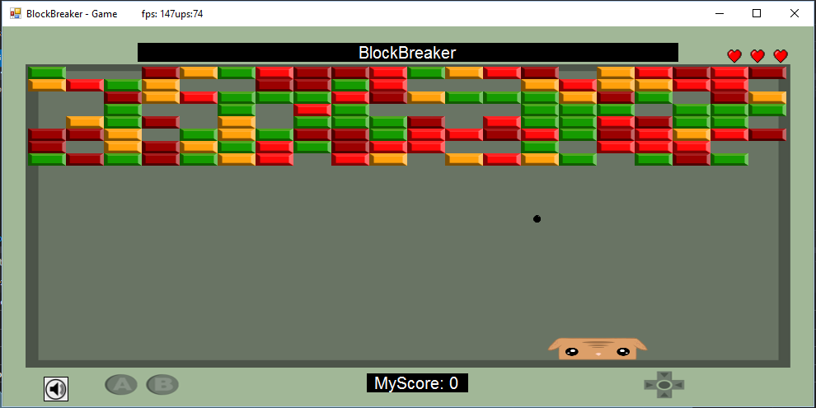

Il blocco giallo avvenuta una collisione deve diventare un blocco di colore verde.

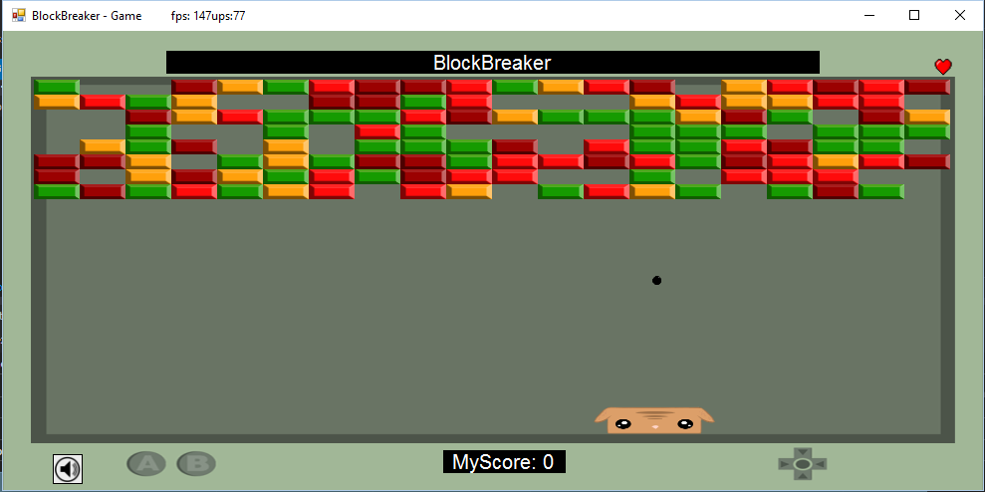

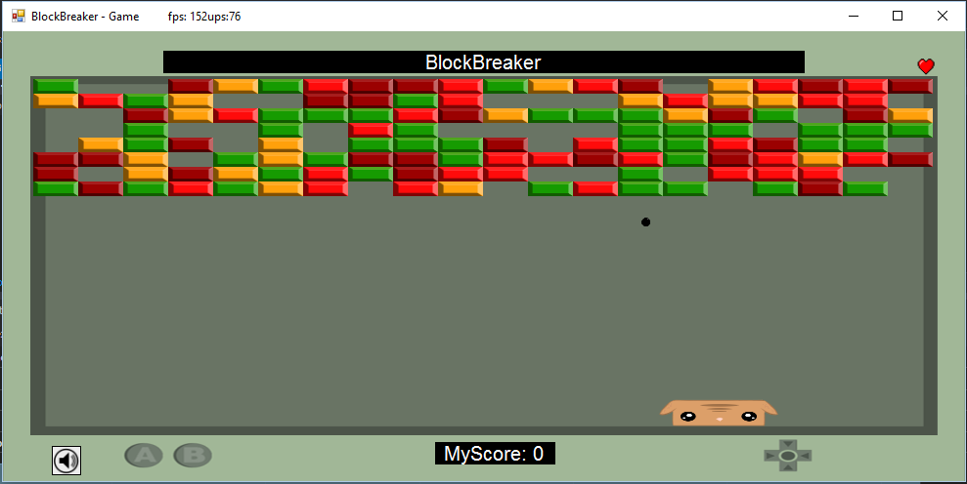

Il blocco di colore verde avvenuta una collisione deve smettere di essere renderizzato e deve assegnare tot punti allo score dell’utente.

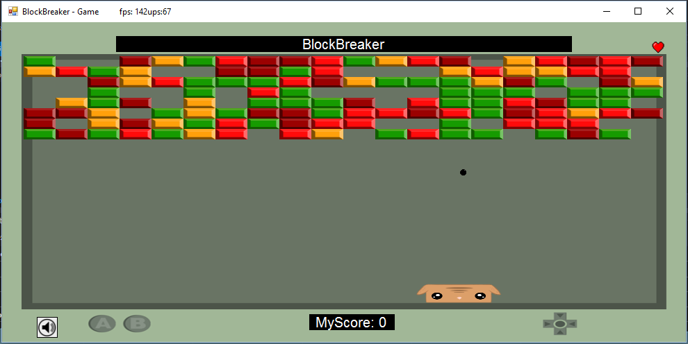

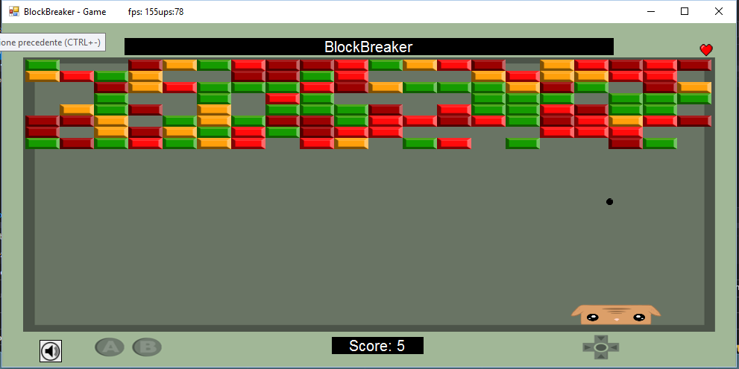

Finiti i vari test sul comportamento dei blocchi, abbiamo proceduto con il test al completamento del livello.

Essendoci prefissati che:

Al termine dei blocchi il livello si può’ considerare concluso e verrà’ creata una nuova griglia di blocchi che permetterà’ all’utente di accumulare ulteriori punti.

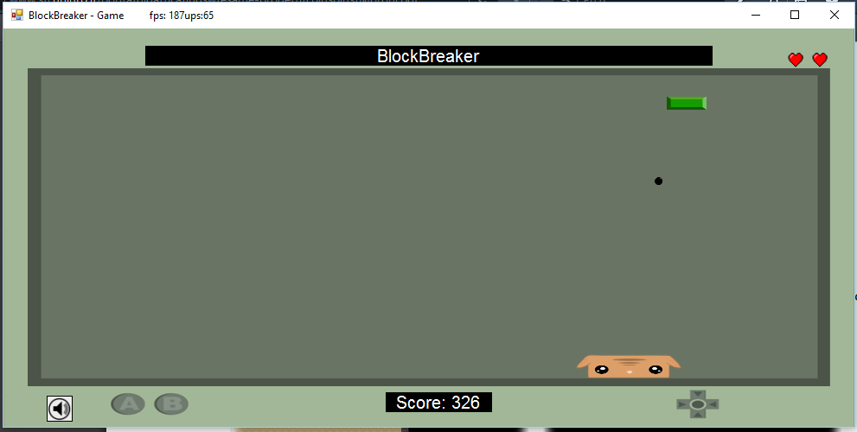
In questo screenshot possiamo vedere la pallina che sta per colpire l ultimo blocco rimasto in vita durante la sessione di gioco.

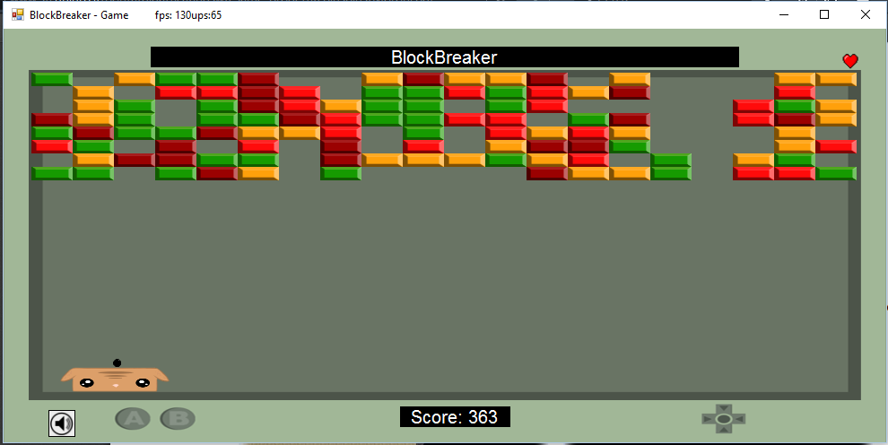
Colpito l’ultimo blocco lo score rimane invariato e viene creata una nuova griglia a disposizione dell’utente.

Eseguito anche questo test siamo andati a testare cosa succedeva quando l’utente andava a finire le vite messe a lui a disposizione.

Essendoci prefissati che:
Alla fine delle vite il gioco deve chiudersi e deve venir mostrata la schermata di GameOver.
Siamo andati a eseguire il test:

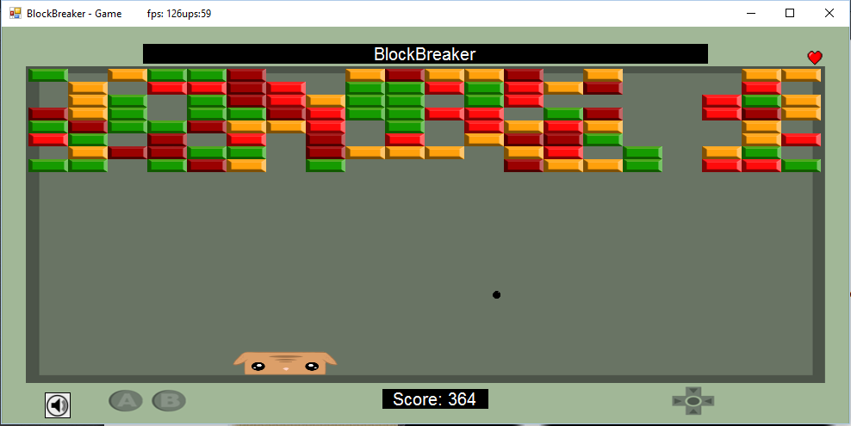
Come si può’ andare a notare dallo screenshot messo a disposizione l utente sta per perdere anche la sua ultima vita.

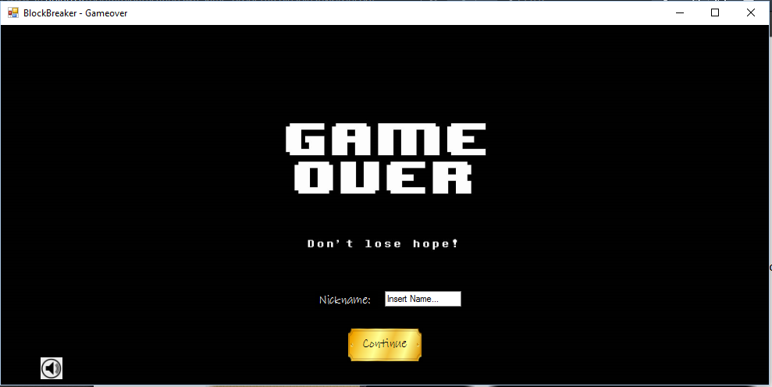

Trovandoci nella schermata di GameOver siamo passati a testare il salvataggio dell highscore e del nome utente.

Essendoci prefissati che:
Score e nome utente andranno salvati in un file XML e che saranno poi disponibile all’interno dell’applicazione nella schermata Highscores

Siamo andati a eseguire i test.

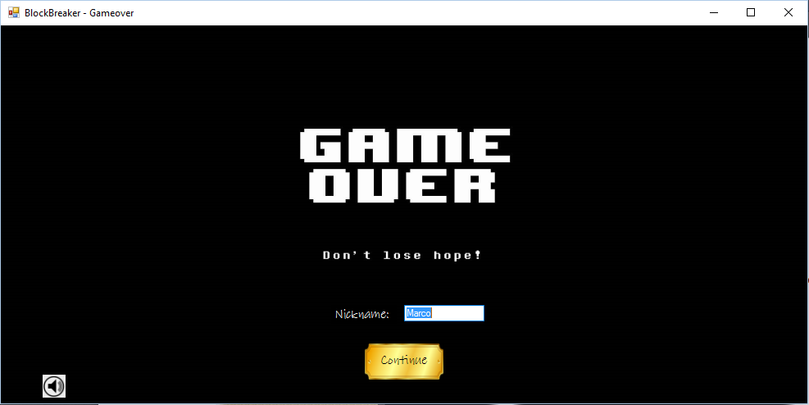
In questo screenshot si puo’ andare a vedere il nome utente scelto per andare successivamente a salvare lo score.

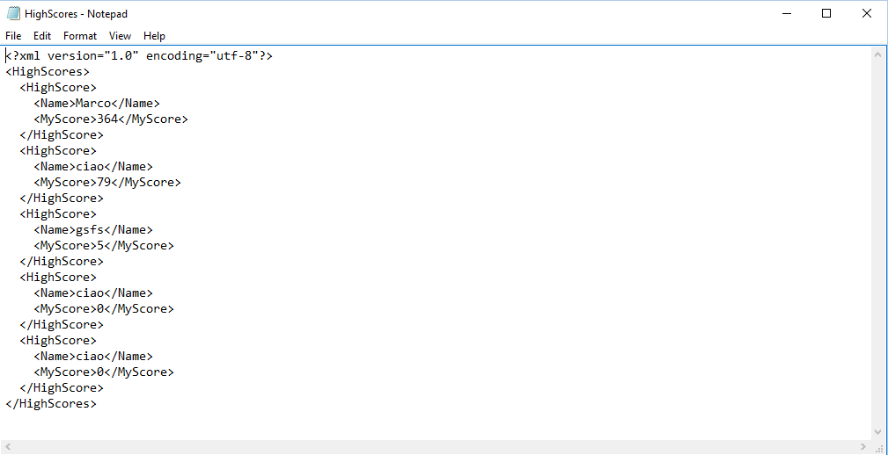
In questo screenshot si puo’ vedere l xml file nel quale viene memorizzato il nome utente con relativo score.

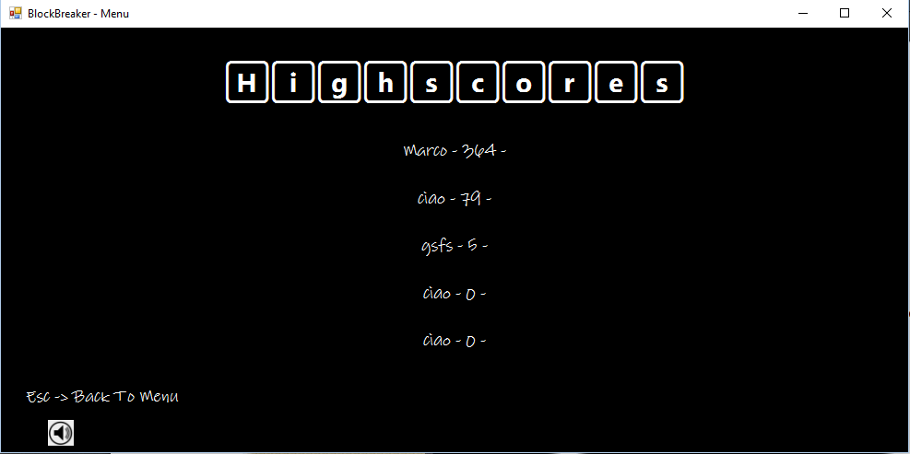
Quest’ultimo screenshot mostra la schermata highscore nella quale sono stati correttamente visualizzati gli score e i nomi utente contenuti nell xml file.

Come ultimo test nell’use case “gioca partita” abbiamo controllato il corretto funzionamento del gioco alla pressione del tasto “esc” da tastiera, il quale doveva deve mandare un avviso all’utente al quale gli si chiede se vuole passare alla schermata di gameOver.

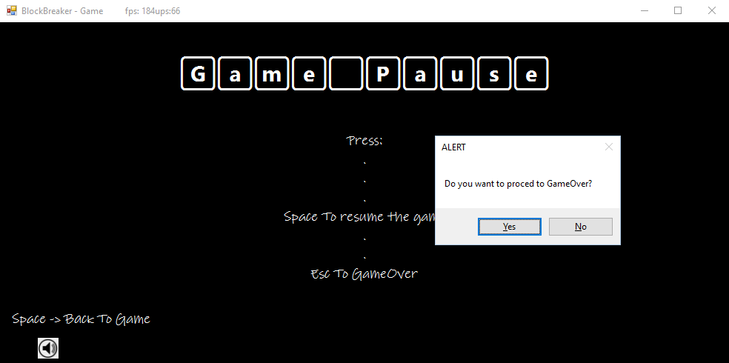

3) Testing della pausa (use case “metti in pausa” - “togli pausa”)

Durante una sessione di gioco premendo il tasto enter si passa a uno stato di pausa nel quale non e’ possibile muovere racchetta / pallina, stato nel quale vengono mostrare delle istruzioni di gioco e dal quale si puo’ uscire premendo una volta spazio, per tornare alla visuale di gioco, premendo due volte spazio per far ripartire il gioco di seguito gli screenshots del testing:

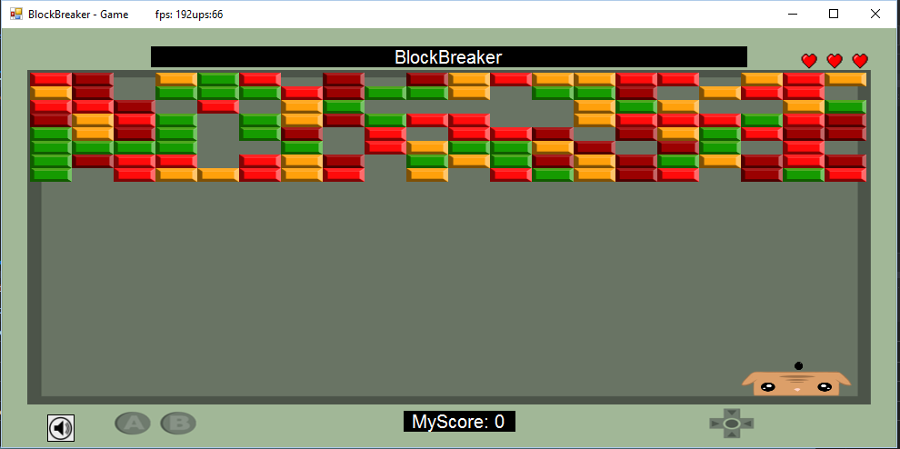

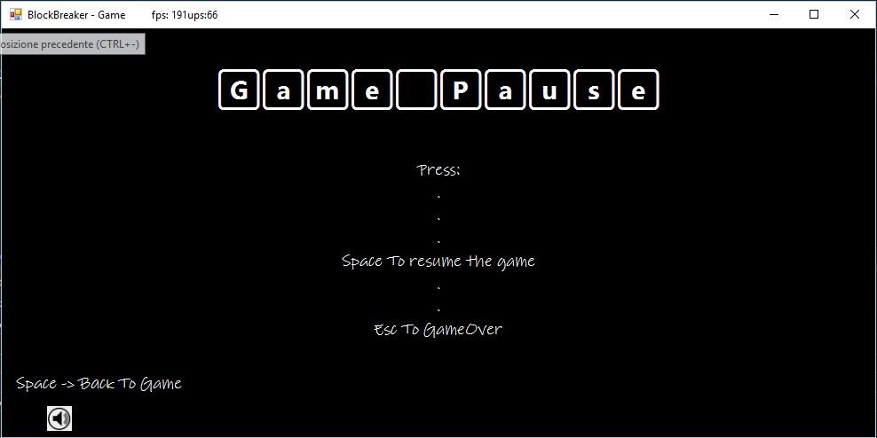

4) Testing dell’uscita dall’applicazione(Use case “esci dal gioco”)

Premendo il pulsante “x” della finestra dell’applicazione si può uscire dal gioco da qualunque schermata ci si trovi, trovandosi l’uscita più significativa durante la sessione di gioco riportiamo qua 2 screenshots di questo test.

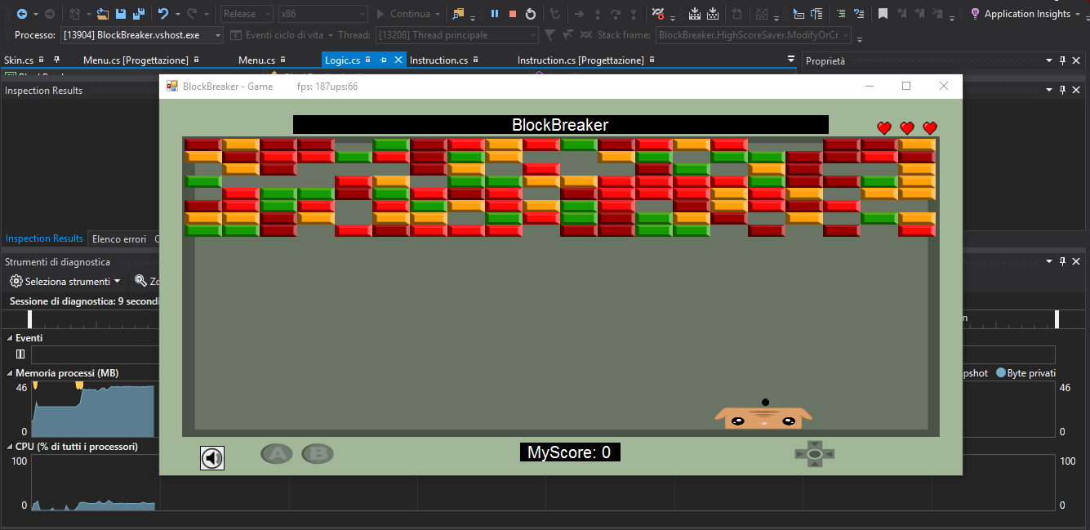

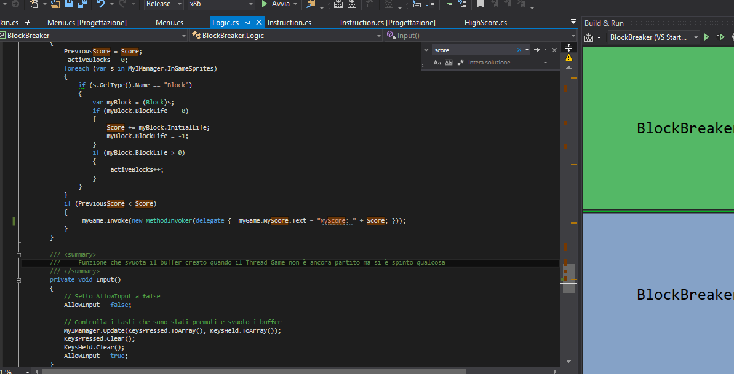

Testing visualizzazione schermata istruzioni( use case “leggi istruzioni”)

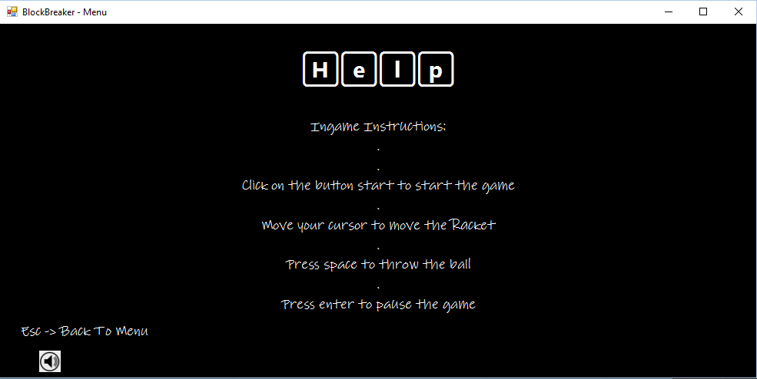

Testing visualizzazione schermata highscore ( use case “leggi highscores”)

